Permbledhje rreth tumoreve ne Shqiperi.
Situata epidemiologjike, barra ne sherbimet shendetsore dhe masat e marra
2020

Mesazhe të përgjithshme për kancerin
- Kanceri është një sëmundje që nuk njeh kufij dhe mund të ndikojë te të gjithë ne, në mënyrë direkte apo indirekte përgjatë jetës sonë.
- Veprimet e ndërmarra nga çdo person, organizatë dhe qeveri do të ndihmojnë për të zvogëluar barrën e sëmundjes së kancerit, për të arritur uljen me 25% të vdekjeve të parakohshme nga sëmundjet kronike deri në vitin 2025.
- Kanceri është një nga shkaqet kryesore të vdekjeve në mbarë botën, përgjegjës për 8.2 milionë vdekje në vit. Megjithatë, ne e dimë se më shumë se 1/3 e këtyre vdekjeve janë të parandalueshme, dhe shumë lloje kanceri nëse zbulohen herët janë të shërueshëm.
- Derisa ndërgjegjësimi për kancerin të përmirësohet globalisht, si dhe të ndërmerren veprime të nevojshme për parandalimin dhe trajtimin e kësaj sëmundjeje, miliona njerëz në mbarë botën do të vdesin çdo vit.
- Ne duhet të veprojmë tani për shkak se epidemia globale e kancerit është e madhe dhe po rritet. Parashikohet që të kemi një rritje me 19.3 milionë raste në vit deri në vitin 2025 krahasuar me 14.1 milionë në vitin 2012.

Situata ne vendin tone

Bazuar ne te dhenat e regjistrit kombetar te kancerit, cdo vit ne Shqiperi shfaqen rreth 6000 raste te reja me tumore. Ato shkaktojne mbi16% te te gjitha vdekjeve (shkaku i dyte kryesor pas semundjeve kardiovaskulare). Cdo vit prej tumoreve humbin jeten mbi 3600 persona. Rreth 10% e vdekjeve nga tumoret jane nen moshen 50 vjec.

Tumoret me te shpeshta jane tumori i mushkerive me rreth 800 raste te reja per 2018 dhe tumori i gjirit me rreth 700 raste ne 2018.

Prirja e tumoreve ne sistemin shendetsor shqiptar ka qene ne rritje 3 gjate dekadave te fundit, kryesisht per arsye te rritjes se moshes mesatare te popullates, por edhe per shkaqe te tjera te lidhura me stilin e jeteses apo mjedisin. Kjo prirje eshte shprehur sidomos ne nivelin e perdorimit te sherbimeve shendetsore lidhur me semundjet tumorale.
Prirjet ne kohe te incidences per lloje te ndryshme te tumoreve nuk jane te njejta. Keshtu tumori i gjirit dhe tumori kolorektal (zorra e trashe) duket se kane qene ne rritje, nderkohe qe tumori i stomakut apo ai i mushkerive, megjithese tradicionalisht mjaft te shpeshte ne vendin tone nuk jane duke u rritur. Keto dhe prirje te tjera mes tumoreve jane te ngjashme me profilet globale te ketij problemi shendetsor.

Nderkohe, prirjet e nivelit te vdekshmerise per shumicen derrmuese te kancereve nuk jane ne rritje prej disa vitesh.

Risku per tu prekur dhe per te vdekur nga tumoret eshte shume me i larte tek meshkujt ne moshat mbi 65 vjeç, por e kunderta vihet re ne moshat nen 65 vjeç. Me perjashtim te tumoreve te organeve riprodhuese femerore, vdekshmeria nga tumoret e tjere eshte me te shpeshte mes meshkujve. Diferenca mes meshkujve dhe femrave ka ardhur duke u zvogeluar nga viti 2012 ne vitin 2018.

Tumoret, kanceret, neoplazmat jane terma te përgjithshëm për një grup të madh sëmundjesh; ka më shumë se 100 lloje të tumoreve, me shpeshtesi te ndryshme ne popullate dhe me faktore te ndryshem risku.Vleresohet se shumica e tumoreve jane te shkaktuar nga (a) ushqyerja e gabuar (pak fruta perime, shume yndyrna dhe produkte shtazore, kripa, alkoli, obeziteti etj) (b)duhanpirja, (c) agjentet infektive (d) sedentarizmi (e) ndotjet mjedisore, etj.

Ministria e Shendetesise ne luften kunder tumoreve ndjek Planin Kombetar kunder Tumoreve 2011-2020, i cili parashikon masat ne kater fusha kryesore; a)parandalimit primar, b)depistimit apo kapjes se hereshme, c)diagnozes dhe trajtimit dhe d)kujdesit paliativ

Eshte per t’u mbajtur parasysh se disa prej masave ne luften kunder tumoreve i japin efektet e tyre ne nje distance te konsiderueshme kohore nga momenti i fillimit te aplikimit ne praktike.

- Ne fushen e parandalimit primar nder masat kryesore jane:
- Lufta kunder duhanit e cila eshte duke rezultuar e sukseshme ne kontrollin e duhanpirjes ne publik dhe ka filluar te shprehet edhe ne frenimin e rritjes se duhanpirjes ne popullate mes meshkujve adulte. Efektet e saj ne shendet kane filluar te ndihen sidomos tek semundjet kardiovaskulare, por do te ndihen shpejt edhe tek semundjet tumorale, sidomos tumorin e mushkerive
- Informimi dhe ndergjegjesimi i publikut mbi ushqyerjen e shendeteshme (dhe elemente te tjere te stilit te shendetshem te jeteses) eshte duke u bere me sistematik si ne shkolla ashtu edhe ne popullaten e pergjitheshme
- Vaksinimi kunder hepatitit B eshte duke u realizuar me sukses ne femijet dhe ne te gjitha grupet me risk te popullates.

- Ne fushen e depistimit/kapjes se hereshme (vetem tre tumore parashikohen si shkncerisht te parandalueshem permes depistimit, bazuar ne strategjine e Bashkimit Europian ne fushen e kontrollit te tumoreve) :
- Fillimi i depistimit te organizuar per tumorin kolorektal permes testit te gjakut okult ne fece, si pjese e programit te kontrollit baze shendetsor (2015). Me qindra mijera pesona jane duke perfituar prej ketij programi.
- Intesifikimi i mbeshtetjes se sherbimeve te kapjes se hereshme te tumorit te gjirit permes njesive te levizeshme mamografie dhe mamografive te reja fikse duke e dyfishuar numrin e mamografive te kryera ne vend per qellime depistimi (2015-2018). Gjithashtu eshte pergatitur nga ISHP dhe miratuar nga Ministria, udherrefyesi kombetar i diagnozes se hereshme prane sherbimeve te kujdesit shendetsor paresor (2015), dhe eshte duke u pergatitur plani per nje program kombegtar bazuar ne mamografine per kete vit.
- Fillimi depistimit te organizuar per tumorin e qafes se mitres permes testimit per HPV (VKM 29 Janar 2019)

- Ne fushen e diagnozes dhe trajtimit:
- Heqja e barrierave financiare dhe administrative per gjithe sherbimet shendetsore te diagnozes dhe trajtimit per tumoret per gjithe popullaten (Urdher Ministri 2014). Me qindra qytetare jane duke perfituar nga kjo mase.
- Rritja e rendesishme e financimit per barnat e kemioterapise dhe hormonoterapise me synim mbulimine gjthe pacienteve te diagnoztikuar me trajtimin e duhur baze.
- Investimi ne qendren e re te radioterapise dhe futja e nje sherbimi te ri modern te radioterapise me me pak efekte anesore (Akseleratori Linear 2016). Nje teknologji e re radioterapie akoma me e vancuar (radioterapi e asistuar nga imazheria- IMRT) eshte siguruar dhe pritet te filloje nga puna brenda disa muajsh.
- Ka ardhur duke u rritur ne vazhdimesi volumi i sherbimit kirurgjikal per tumoret ne QSUT.

- Ne fushen e kujdesit paliativ:
- Eshte miratuar ligji mbi kujdesin paliativ (2014) dhe jane duke u mbeshtetur disa sherbime ne disa spitale rajonale ne kete fushe
Te dhena mbi tumoret ne Shqiperi

Ceshte tumori

‘Tumori’ eshte nje term i pergjithshem qe perdoret per nje grup me me shume se 100 semundje, te cilat mund te prekin çdo pjese te organizmit. Terma te tjere, te cilet perdoren per keto semundje, jane ‘tumore malinje’ dhe/ose ‘neoplazma malinje’. Tumoret e ndryshme te njeriu jane semundje, ne te cilat, nje nga qelizat e shumta nga te cilat eshte ndertuar organizmi, alterohet ne nje menyre te tille qe riprodhon veteveten duke prodhuar miliona qeliza te alteruara veteriprodhuese, disa prej te cilave mund te transferohen ne pjese te tjera te trupit dhe mund ta shkaterrojne ate. Qelizat e tumorizuara humbasin specializimin e indit qe i perkasin dhe nuk i pergjigjen mekanizmave te kotrollit qe normalisht kufizojne ndaljen e qelizave.
Vdekshmeria nga tumoret bazuar ne skeden e vdekjeve
Vdekshmeria nga tumoret ne vite
(numri bruto I vdekjeve per 100,000 banore)
 | 2012 | 2013 | 2014 | 2015 | 2016 | 2017 | 2018
Meshkuj | 161.8 | 156.2 | 164.4 | 158.8 | 153.7 | 155.6 | 165.0
Femra | 95.5 | 90.9 | 97.0 | 96.0 | 93.9 | 97.7 | 92.9
Total | 128.9 | 123.8 | 131.1 | 127.8 | 124.2 | 126.9 | 129.0

Ne vitin 2018 u regjistruan 3641 vdekje nga semundjet tumorale apo kanceret ne Shqiperi ose 126.7 per 100000 banore. Nga keto 851 (29.6/100000) ishin vdekje nga tumori i mushkerive, 376 (13.1/100000 banore) vdekje nga tumori stomakut, 270 (9.4/100000 banore) vdekje nga tumori I melcise, 233 (16.4/100000 femra) vdekje nga tumori i gjirit, 213 (7.4/100000) vdekje nga tumori i zorres se trashe, 211 (14.6/100000 meshkuj) vdekje nga tumori i prostates, 170 (5.9/100000) vdekje nga leukozat e limfomat malinje, 39 (2.7/100000 femra) vdekje nga tumori i qafes se mitres, 37 (1.3/100000) vdekje nga melanoma malinje. Pjesa tjeter e vdekjeve ne kete kategori jane nga tumore te tjere me letalitet ose incidence me te ulet.
Vdekshmëria nga tumore të organeve të veçanta dhe pesha specifike e secilit ndaj totalit
Shkaqet e vdekshmërisë nga tumore të organeve specifike | Niveli bruto i vdekshmërisë  /100 000 | Pesha specifike në % ndaj totalit
Mushkëria | 29.6 | 23.4%
Gjiri | 16.5 | 13.0%
Prostata | 14.6 | 11.5%
Stomaku | 13.1 | 10.3%
Mëlçia | 9.4 | 7.4%
Zorra e trashë | 7.4 | 5.8%
Leukozat dhe limfomat malinje | 5.9 | 4.7%
Qafa e mitrës | 2.7 | 2.1%
Melanoma malinje | 1.3 | 1.0%
Të tjerë | 26.2 | 20.7%
Tumoret në total | 126.7 | 100.0%

Krahasimi i vdekshmerise nga tumoret dhe prirjeve te saj me vende te rajonit

Prirjet e vdekshmerise bruto dhe asaj te standartizuar ne vite (vdekshmeria e standartizuar menjanon efektin e ndryshimit te moshes)

Incidenca bazuar ne regjistrin kombetar te tumoreve

Verehet se tumoret me numer me te shpeshte te rasteve te reja te diagnostikuara ne vendin tone, jane tumori i mushkerive, tumori i gjirit dhe tumoret e lekures. Keto zene mbi 25% te te gjithe tumoreve te reja te raportuara nga sistemi shendetesor.
Tumore te tjera te shpeshta ne Shqiperi jane ato te zorres se trashe, te stomakut, te vezikes urinare, te mitres, te sistemit nervor qendror, te gjakut dhe sistemit hemopoetik, te ezofagut, , fytit dhe gojes. Krahasimisht me te rralla se ne vende te tjera te Europes, ne vendin tone jane tumoret e prostates apo melanomes me me pak se 2% te totalit te tumoreve. Shume tumore te tjera zene vetem me pak se 1% e totalit te kancereve.

Raste e reja me tumore sipas grup moshes. 2018

Grup- Mosha | Raste te reja ne vit
0-9 | 61
10_19 | 68
20-29 | 101
30-39 | 240
40-49 | 597
50-59 | 1362
60-69 | 1856
70-79 | 1356
80+ | 506
Total | 6147

Prirjet e shtrimeve ne spital per disa tumore kryesore

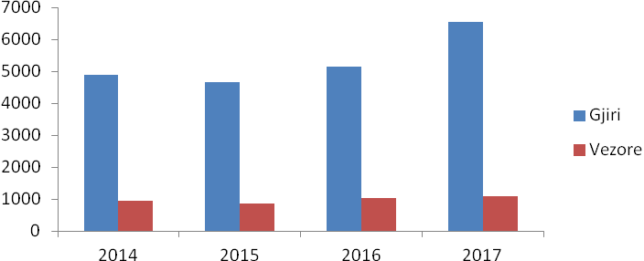

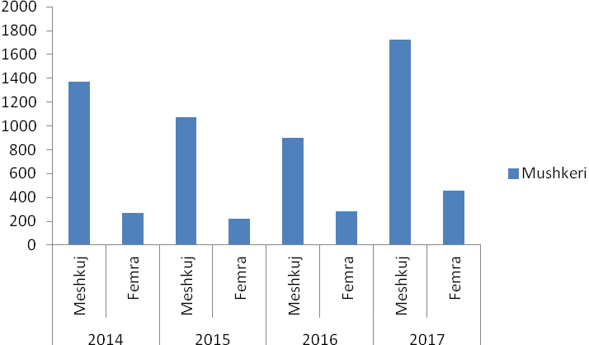

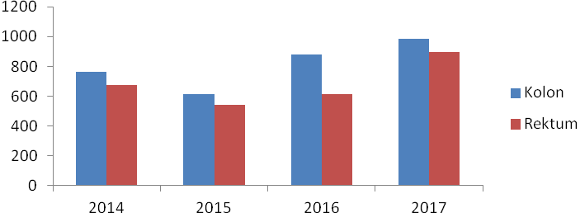

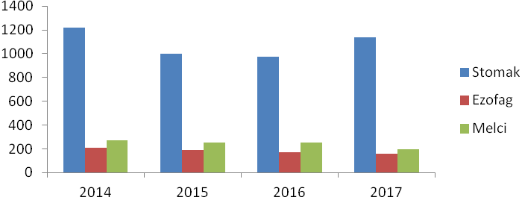

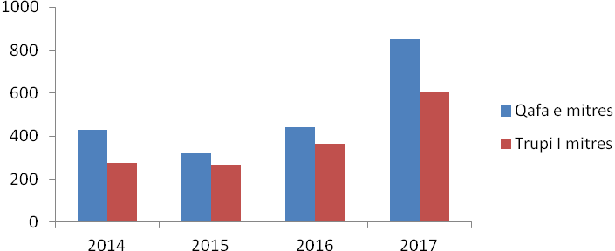
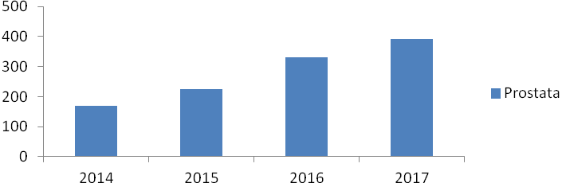

Prevalenca e regjistruar ne sistemnin shendetesor (persona qe jetojne me kancer dhe jane te regjistruar ne sistemin shendetsor)
Prevalenca (raste per 100,000): , 2008-2018
 | 2008 | 2009 | 2010 | 2011 | 2012 | 2013 | 2014 | 2015 | 2016 | 2017 | 2018
Tumore  /100 000 | 345 | 379 | 426 | 425 | 504 | 510 | 516 | 559 | 614 | 625 | 647

